INVESTIGA

ARTÍCULO CIENTÍFICO/ SCIENTIFIC PAPER

MEDICINA
Volumen 5. Número 2. Julio - Diciembre 2018
ISSN 1390-910X

DIAGNÓSTICO DE LA SITUACIÓN ALIMENTARIO - NUTRICIONAL DE LA COMUNIDAD EL JUNCAL, 2018
Fecha de Recepción 03/06/2018 - Fecha de Aprobación 04/07/2018

(DIAGNOSIS OF THE FOOD - NUTRITIONAL SITUATION OF THE COMMUNITY EL
JUNCAL, 2018)

Espín Capelo Concepción Magdalena1, Folleco Guerrero Juan Carlos2, Quintanilla Bedón Rosa Ana3, Salas Salas Hilda María4, Perugachi Benalcázar Ivonne Alexaida5, Núñez Rosero, Samantha Anahí6, Rosas Chapuel Brian Harvey7

1,2,3,4,5Universidad Técnica del Norte, Ibarra, Ecuador cmespin@utn.edu.ec
jcfolleco@ utn.edu.ec raquintanilla@utn.edu.ec hmsalas@utn.edu.ec iaperugachi@utn.edu.ec

RESUMEN

El objetivo fue diagnosticar la situación alimentario - nutricional de la Comunidad El Juncal, determinar nivel de inseguridad alimentaria, evaluar el estado nutricional mediante antropometría y encuesta dietética e identificar prevalencia de enfermedades en menores de cinco años. Fue un estudio descriptivo, transversal, realizado entre octubre 2017 a febrero 2018; abarcó 78 familias. Las técnicas fueron: encuesta sociodemográfica, encuesta para medir inseguridad alimentaria ELCSA, antropometría y frecuencia de consumo alimentario; los datos fueron procesados en SPSS. Los resultados fueron
29% de la población con inseguridad alimentaria severa; únicamente 5% de familias no viven en inseguridad alimentaria. La evaluación nutricional infantil según Patrones de Crecimiento de la OMS señala: mal nutrición, según peso/talla 2% de emaciación,
6% riesgo de emaciación. Según talla - longitud/edad 29% retardo del crecimiento. Según peso/edad 4% bajo peso, 8% riesgo de bajo peso. Según IMC/Edad sobrepeso y obesidad 9%, 10% riesgo de sobrepeso. Prevalencia 25% de IRA. En adultos, alta prevalencia de sobrepeso y obesidad, 62% según IMC y 79% según porcentaje de grasa. La encuesta de frecuencia de consumo de alimentos señaló como alimentos de mayor consumo a cereales y derivados; el pollo como alimento fuente proteica, aceite de palma fuente lipídica y frutas de temporada como fuente vitamínica. Fue notorio el escaso consumo de verduras. Conclusiones: El Juncal presenta niveles de inseguridad alimentaria y problemas de mal nutrición infantil y en adultos.

Palabras clave: evaluación nutricional, inseguridad alimentaria, enfermedades infantiles.

ABSTRACT

The objective of this study, among others, was to determine the level of food insecurity and to evaluate the nutritional status through anthropometric and dietary surveys, as well as to identify certain diseases in children under five years of age. The study was conducted under descriptive and transversal conditions; from October 2017 to February
2018; it covered 78 families. The techniques used were mostly surveys that dealt with the following issues: socio-demography, ELCSA, anthropometry, frequency of food consumption and processed in SPSS.
Results: 29% of the population showed severe food insecurity; only 5% of the surveyed families do not live in food insecurity. Child nutrition assessment, according to WHO standards, points at poor nutrition levels. In regarding to Weight / Size ratio, a 2% presents wasting, and a 6% risk of wasting. In the same way, as for Size - Length / Age ratio, 29% of the study population, presents growth retardation. The Weight / Age ratio shows an 4% as low weight, and 8% as having low weight risk. The BMI / Age ratio presents overweight and obesity in a 9%, and a 10% as overweight risk. There is a IRA predominance in a
25%.
In adults, there is high prevalence of overweight and obesity in a 62% based on BMI
measurements, and a 79% regarding fat percentage.
The food-consumption frequency survey identified cereals and derivatives as the most consumed foods; it presented chicken as the main source for protein, palm oil as the

lipid source and seasonal fruits as the major source for vitamins. The low consumption of vegetables was notorious.
Conclusions: El Juncal community presents considerable levels of food insecurity and there are also problems of malnutrition both in children and in adults.

Keywords: nutritional assessment, food insecurity, childhood diseases.

INTRODUCCIÓN

La situación alimentaria y nutricional de la Comunidad El Juncal, es prioridad para la Carrera de Nutrición y Salud Comunitaria y la Universidad Técnica del Norte, por varios motivos. Al ser parte de la Zona 1 del Ecuador, es una comunidad de pertinencia geográfica y social, donde no existe una unidad de atención asistencial por parte del MSP y actualmente ha sido seleccionada por nuestra Institución para constituirse en núcleo de un nuevo modelo de vinculación universitaria, que, a más de integrar la vinculación con la investigación, aspira concretar un impacto sostenible en las condiciones de vida de la población, aspirando a elevar estándares en la calidad de vida. Desde lo académico para la formación de Nutricionistas, el entorno y su gente, son óptimos para desarrollar programas académicos bajo el enfoque de determinantes del estado nutricional, dando cabida a una visión multiétnica por la existencia mayoritaria de población afroecuatoriana, de gran riqueza cultural alimentaria. Otro motivo importante es la escasa información que existe sobre el tema y menos aún actualizada.

Tradicionalmente, y bajo un enfoque fraccionado y reduccionista del problema nutricional, se lo ha venido investigando, en la mayoría de casos, como un problema biologista relacionándolo solo con peso o talla alterados, lo cual soslaya la multicausalidad y la perspectiva de las determinantes del estado nutricional, de ahí que, datos antropométricos o de frecuencia de consumo alimentario en una población no son la expresión cabal de la problemática. Por ello, y con el afán de imprimir en los alumnos un enfoque integral al tratar los problemas nutricionales, se implementó un proyecto integrador de aula con alumnos del Quinto Semestre de la Cátedra de Investigación Aplicada, cohesionados con las asignaturas de Salud Comunitaria, Nutrición Clínica Pediátrica y Seguridad Alimentaria. Al realizar esta investigación los alumnos motivarán otros temas de investigación más profundos y orientarán el quehacer inmediato para la intervención nutricional, esto último bajo el criterio de que la seguridad alimentaria depende de múltiples determinantes, entre éstos la disponibilidad, estabilidad, acceso, consumo y utilización biológica (1), aspectos en los que debe intervenir de manera inmediata el Nutricionista junto a los demás profesionales de la salud y en equipo multidisciplinario.

Por otro lado, al 2018 el perfil nutricional del Ecuador indica que el retraso del crecimiento infantil es menos severo, aunque la prevalencia sigue siendo alta, se ha incrementado también el sobrepeso y obesidad; situación que antes no se observaba en niños menores de cinco años. En cuanto a los adultos se presentan prevalencias altas de sobrepeso y obesidad, especialmente en mujeres. (2) La malnutrición no afecta de igual manera en los diferentes grupos étnicos.

Con estos antecedentes, se propuso determinar la situación nutricional y alimentaria

de la población de El Juncal, Provincia de Imbabura, en el período académico septiembre
2017- febrero 2018. Tiene como aporte nuevo, la direccionalidad del enfoque teórico para tratar la investigación nutricional, alimentaria y de salud en la Carrera de Nutrición de la Universidad Técnica del Norte. Por ser un proyecto integrador de aula, se sujetó a tiempos cortos preestablecidos en horarios rígidos que no permitieron aplicar un diseño de la investigación más riguroso como sería deseable, y tampoco se pudo ampliar la muestra. El estudio fue cuali-cuantitativo, transversal, descriptivo. Incluyó técnicas de investigación como la encuesta sociodemográfica, la antropométrica en niños menores de 5 años y en adultos, una encuesta de frecuencia de consumo alimentario y la ELCSA como encuesta para medir la inseguridad alimentaria.

Es importante emprender acciones que permitan establecer un diagnóstico e intervenciones para mejorar la situación alimentaria y nutricional de las familias de El Juncal.

MATERIALES Y MÉTODOS

Se realizó un estudio descriptivo de corte transversal. La población de estudio estuvo conformada por 78 familias, que abarca a 299 miembros; de entre éstos 51 niños y niñas menores de 5 años y 52 adultos presentes en el hogar en el momento de realizar la antropometría, por lo que, la selección de la muestra fue no aleatoria; se tomaron criterios de inclusión tales como: viviendas que estén habitadas en forma permanente, que tengan entre miembros integrantes de su familia al menos a un niño menor de 5 años y a un adulto de entre 18 a 65 años, que estén dispuestos a formar parte del estudio y permitan la toma de datos antropométricos y dietéticos a través de la encuesta de frecuencia de consumo alimentario.

El período de estudio con todos sus componentes fue septiembre 2017 a febrero
2018. Para el componente de inseguridad alimentaria se utilizó la encuesta ELCSA. Para evaluar el estado nutricional de los niños menores de cinco años mediante indicadores antropométricos se emplearon las variables peso (en kilogramos) y talla (en centímetros). Para la expresión e interpretación de los datos antropométricos se utilizaron los criterios de la Organización Mundial de la Salud, el cómputo de puntuaciones Z con desviaciones estándar. Los índices Z del peso para la talla (P/T), talla para la edad (T/E), peso para la edad (P/E) e índice de masa corporal / edad (IMC/E) se calcularon con el programa ANTHRO 2005. Para evaluar el estado nutricional de los adultos se utilizó el Índice de Masa Corporal según los puntos de corte de la Organización Mundial de la Salud.

Los datos fueron procesados en SPSS Statistics 23. Para el análisis descriptivo se utilizaron medidas de tendencia central, como media, desviación estándar, valores máximos y mínimos y los intervalos de confianza para variables cuantitativas estudiadas, así como la distribución de frecuencia para las variables cualitativas en escalas nominales y ordinales. En el caso particular de los indicadores antropométricos para niños se calcularon los intervalos de confianza para la puntación Z.

RESULTADOS

Tabla 1. Nivel de Inseguridad Alimentaria en las familias de El Juncal, 2017.

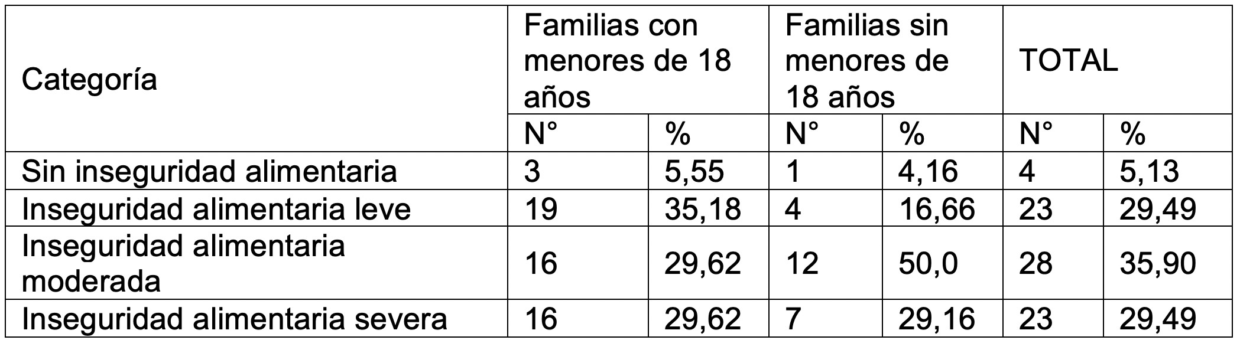

Fuente: Encuesta aplicada a familias de El Juncal, 2017
Elaboración: Autores de la investigación

De las 78 familias encuestadas, el 35,9% tiene inseguridad alimentaria moderada, seguida del 29,4% con inseguridad leve y 29,4% con inseguridad severa, solamente se halla el 5% de familias que no presentan inseguridad alimentaria, es decir que su seguridad alimentaria no se encuentra en peligro. Al comparar los niveles de inseguridad alimentaria en los hogares que tienen personas menores de 18 años, sumadas las tres categorías se encuentra que el 94,45% presentan inseguridad alimentaria, valor similar al que presentan las familias sin personas menores de 18 años, 95,84%. En cambio, si analizamos por categorías de inseguridad alimentaria resulta que del 30% de familias que no tienen menores de 18 años tienen el 50% de inseguridad moderada, 29,1% de severa y 16,6% de leve. Según datos antropométricos, primero se presentan los de niños menores de cinco años, y, al final de los adultos.

Tabla 2. Cuadro descriptivo del perfil antropométrico de los niños menores de cinco
años. El Juncal 2018.

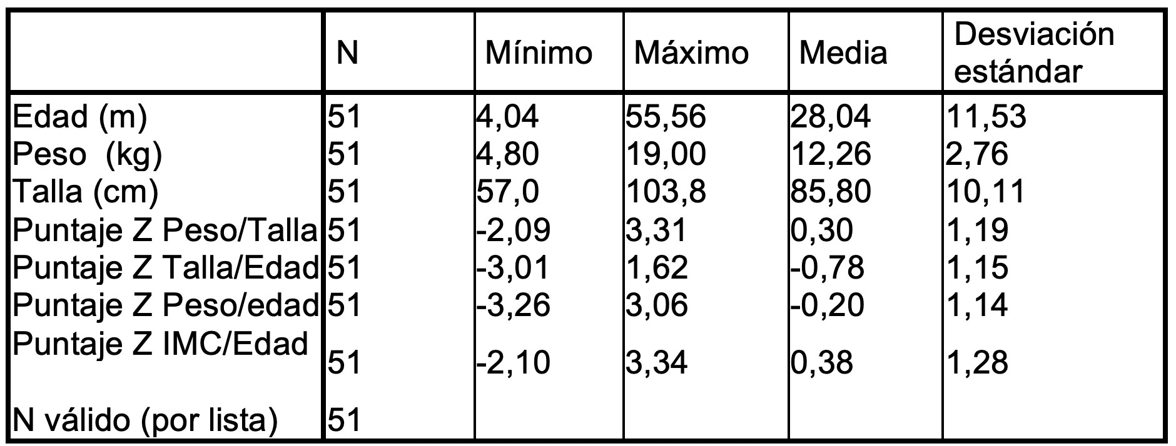

Fuente: Encuesta antropométrica a niños de El Juncal, enero 2018
Elaboración: Autores de la investigación.

Tabla 6. Estado nutricional de los niños menores de cinco años según Peso/Talla. El
Juncal, 2018

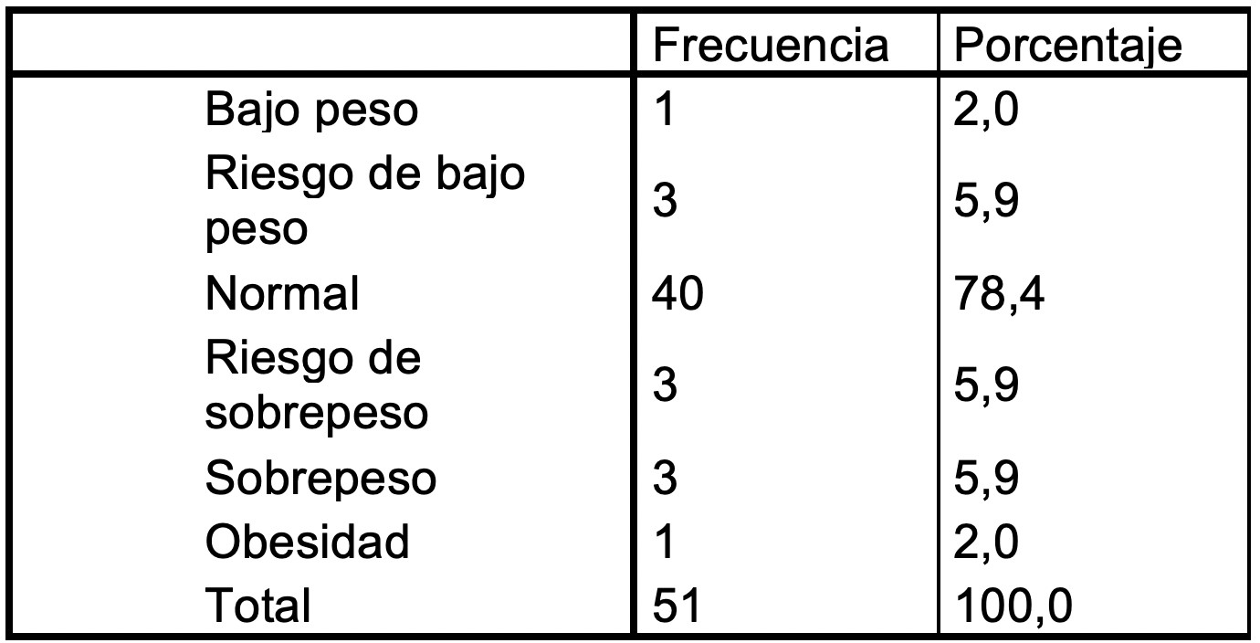

Fuente: Encuesta antropométrica a niños de El Juncal, enero 2018.
Elaboración: Autores de la investigación.

La emaciación en los niños de El Juncal, en promedio es 0,3±1,19 DE con un mínimo de -2,09 DE y un máximo de 3,31 DE. Se encuentra el 2% con emaciación y 6% con riesgo de emaciación. En el género masculino se evidencia el bajo peso y en el femenino el riesgo de bajo peso; sin embargo, no se halla significancia estadística.

Tabla 3. Estado nutricional de los niños menores de cinco años según Talla/Edad, El
Juncal 2018.

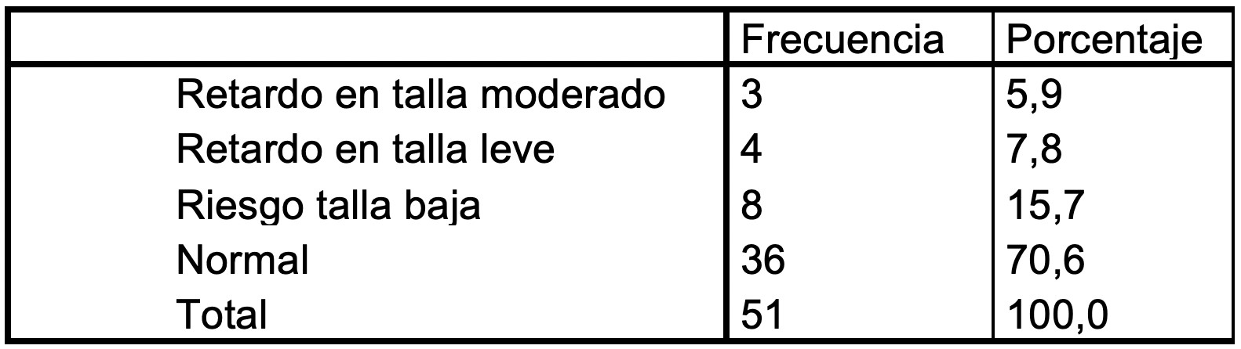

Fuente: Encuesta antropométrica a niños de El Juncal, enero 2018.
Elaboración: Autores de la investigación.

El retardo en talla en la población de El Juncal tiene una media de -0,78±1,15 DE, observándose como punto más bajo -3,01 DE y el máximo 1,62 DE; identificándose que en promedio el grupo presentaría una talla adecuada para la edad; sin embargo, se halló porcentualmente que el 16% de niños presenta riesgo de talla baja, y la mayoría son mujeres, el retardo en talla leve y moderado se halla en el 13% de la población encontrándose igualdad de proporción entre hombres y mujeres; sin embargo, no se halla significancia estadística.

Tabla 4. Estado nutricional de los niños menores de cinco años según Peso/Edad, El
Juncal 2018.

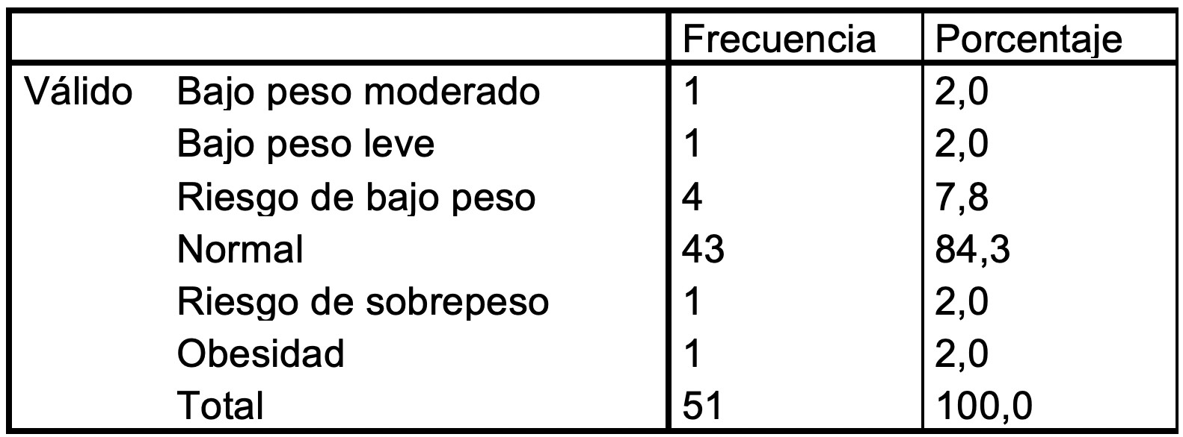

Fuente: Encuesta antropométrica a niños de El Juncal, enero 2018.
Elaboración: Autores de la investigación

El bajo peso en los niños de El Juncal en promedio se encuentra en -0,20 ± 1,14
DE con un mínimo de -3,26 DE y un máximo de 3,06 DE; se halla el 4% de niños con bajo peso leve y bajo peso moderado. El bajo peso encontrado se halla en igualdad de proporción de género, el riesgo de bajo peso se encuentra más en el género masculino; sin embargo, no se halla significancia estadística.

Tabla 5. Estado nutricional de los niños menores de cinco años según IMC/Edad, El
Juncal, 2018

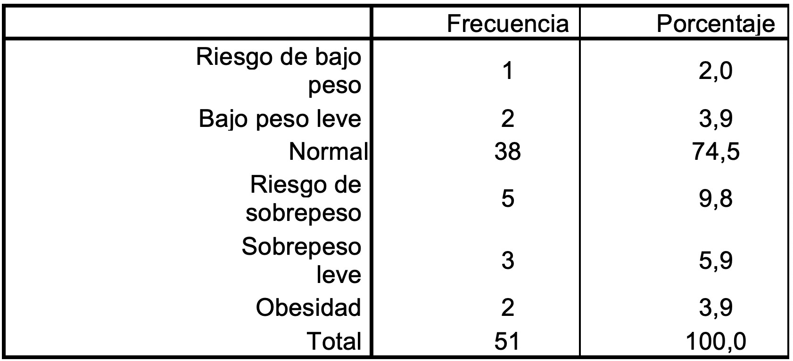

Fuente: Encuesta antropométrica a niños de El Juncal, enero 2018.
Elaboración: Autores de la investigación.

El sobrepeso y la obesidad tiene una media de 0,38 ± 1,28 DE con un mínimo de
-2,10 DE y un máximo de 3,34, evidenciándose que existe normopeso, pero también malnutrición tanto por exceso como por déficit; estadísticamente se halla una prevalencia de sobrepeso en el 6% de niños, riesgo de sobrepeso en el 10%, obesidad en el 4%. Se identifica sobrepeso y riesgo de sobrepeso en el género femenino, y en la obesidad igualdad de proporción en los dos géneros; sin embargo, no se halla significancia estadística.

Tabla 6. Enfermedades más prevalentes en niños menores de cinco años, El Juncal,
2018

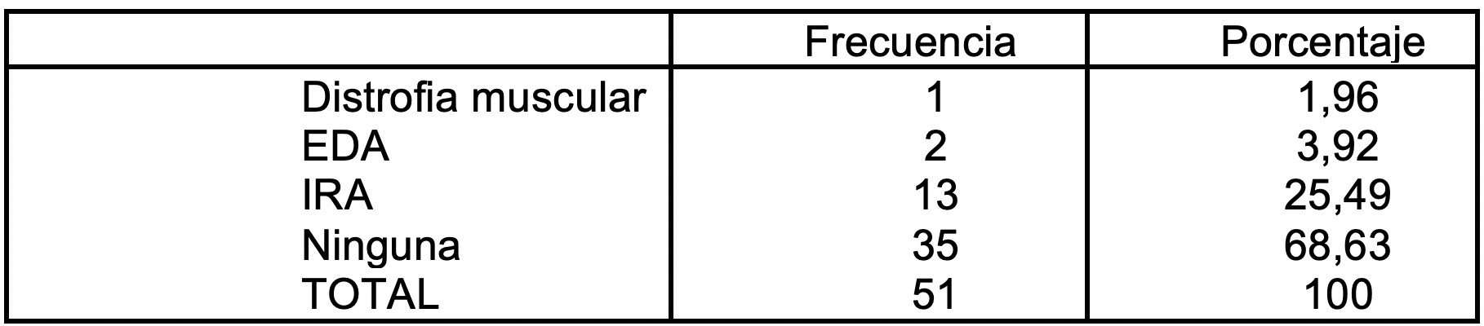

Fuente: Encuesta antropométrica a niños de El Juncal, enero 2018.
Elaboración: Autores de la investigación

Se evidencia baja prevalencia de enfermedades diarreicas agudas, pero un cuarto de
la población si presenta infecciones respiratorias agudas.

Tabla 7. Cuadro descriptivo del perfil antropométrico de los adultos. El Juncal 2018.
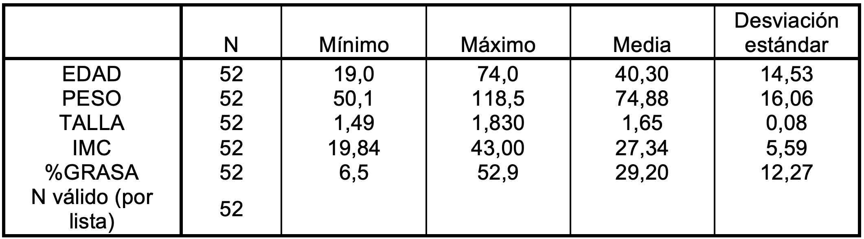

Fuente: Encuesta antropométrica personas adultas de El Juncal, enero 2018.
Elaboración: Autores de la investigación

Tabla 8. Estado nutricional de adultos según IMC, El Juncal 2018.

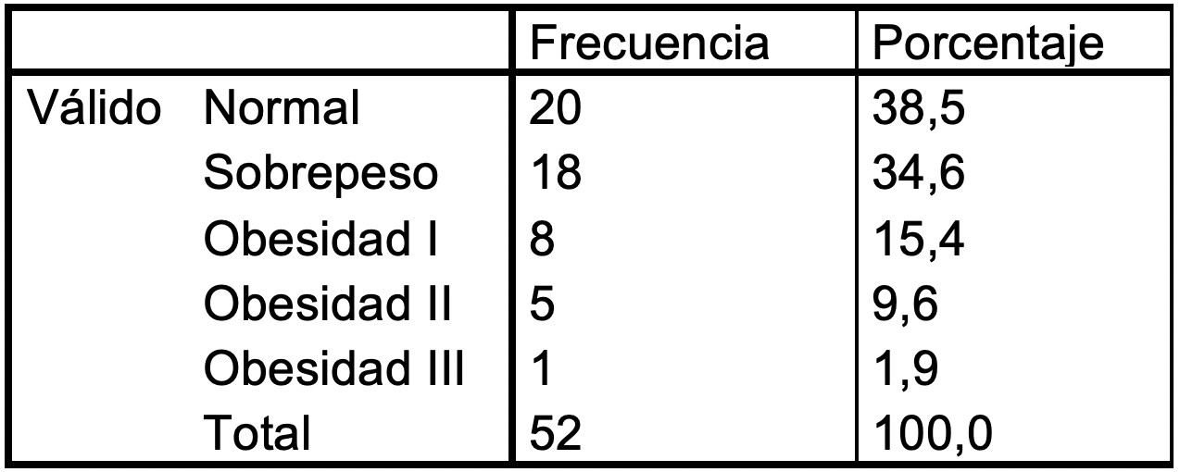

Fuente: Encuesta antropométrica a personas adultas de El Juncal, enero 2018.
Elaboración: Autores de la investigación

El estado nutricional según el Índice de Masa Corporal más prevalente es el normal (39%), seguido del sobrepeso (35%), Obesidad I (15%), Obesidad II (10%) y Obesidad III (2%). En el estado nutricional Obesidad I y II se halla exclusivamente a mujeres. El sobrepeso se halla más mujeres que en hombres. Se encuentra significancia estadística.

Tabla 9. Estado nutricional de los adultos según porcentaje de grasa, El Juncal, 2018.

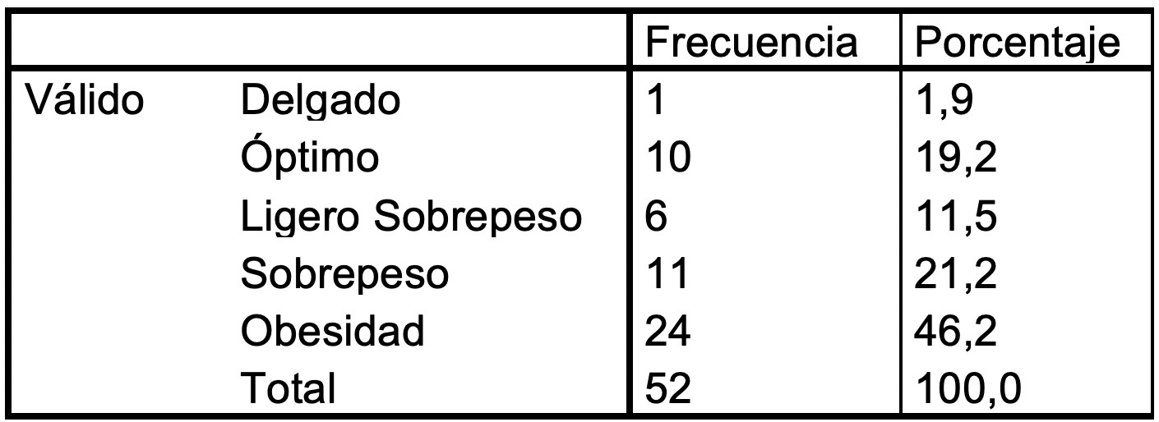

Fuente: Encuesta antropométrica a personas adultas de El Juncal, enero 2018.
Elaboración: Autores de la investigación.

El porcentaje de grasa corporal de los adultos de El Juncal únicamente en el 19% de los casos es adecuado para la edad y género, en el 33% de la población el porcentaje de grasa corporal indica ligero sobrepeso y sobrepeso. Existe 46% de adultos que presentan un nivel alto de grasa corporal, que referencia obesidad. Hallándose una media de
29,20 ±12,27% de grasa corporal. El género más afectado es el femenino, inclusive el género masculino es el único donde se encuentra niveles pobres de grasa corporal. Si se encuentra significancia estadística (p 0,000).

Consumo alimentario de las familias de El Juncal 2018.

En cuanto al consumo de la población, se obtuvo como muestra a 78 familias a las cuales se les aplicó el cuestionario de frecuencia de consumo a una persona adulta de cada familia y se encontró que en los alimentos netamente energéticos, el grupo de alimentos que con mayor frecuencia se consume, son los cereales y derivados, y dentro de este grupo el arroz 90% lo consumen diariamente; los alimentos menos consumidos son: la máchica, harina de maíz y quinua y como consumo medio el maíz tostado. En lo referente a leguminosas, las de mayor consumo son: el fréjol negro y rojo (26%). En el consumo de tubérculos, el que más se consume a diario es la papa.

Cuando se preguntó la frecuencia de alimentos proteicos se identificó como los de mayor consumo, a diario: queso, huevo, leche y pollo, 45%, 42%, 41% y 31%, respectivamente. De los alimentos que aportan grasa el aceite de palma se consume a diario en el 64% de la población.

Los alimentos que aportan vitaminas y minerales como verduras y frutas, obtuvieron bajas frecuencias de consumo; en las verduras, las más consumidas son las que se usan como condimentos: apio, perejil, ajo, cebolla y pimiento; dentro del grupo de las frutas las que se consumen a diario son: limón, mango, tomate de árbol y aguacate, que son frutas ricas en vitamina C.

El consumo de azúcares y sal en la población es alto, el 83% de la población consume azúcar blanca a diario, solo el 19% consume azúcar morena y la sal añadida a las comidas la consume el 23% de la población.

DISCUSIÓN

El Ecuador tiene una población afrodescendiente del 5,4% del total, Ibarra y una de sus parroquias Ambuquí cuenta con un importante número de afrodescendientes, además existe 65,5% de pobreza (3) a nivel País, lo cual aumenta los motivos para pronosticar una inseguridad alimentaria en hogares de esa etnia.

La caracterización de los hogares que se encuentran en estado de seguridad e inseguridad alimentaria, ligada al acceso a alimentos, permite evidenciar tanto las privaciones que sufren los últimos como las grandes disparidades existentes entre estos dos grupos. Adicionalmente permite identificar a los hogares que se encuentra en riesgo, facilitando la focalización de posibles acciones necesarias para mejorar su situación. (4)

Los datos encontrados en la población de El Juncal son similares a los encontrados en una población afrocolombiana en donde la inseguridad alimentaria tiene mayor prevalencia de inseguridad en la población adulta (5), en concordancia al presente estudio.

Respecto a la evaluación nutricional antropométrica niños menores de cinco años y enfermedades más prevalentes, la nutrición a lo largo del ciclo de la vida es una de las principales determinantes de la salud, del desempeño físico y mental, y de la productividad, y es fundamental para el desarrollo individual y nacional. La ingesta inadecuada de alimentos en cantidad y calidad asociada a otros determinantes ocasiona la malnutrición, la cual se ve influenciada no solo por determinantes biológicos sino también por determinantes socioeconómicos y culturales; propios de cada región geográfica. (2)

Alo largo de los años la malnutrición infantil ha tenido una variación importante: el
retardo en talla identificado por el indicador longitud/talla para la edad, se hallaba en el
40.2% de la población infantil en 1986, reduciéndose a 33.5% en 2004 y en 2012 al 25.3%; observándose una reducción de 8 puntos porcentuales. La emaciación identificada por el indicador peso para la longitud/talla en el año de 1986 era de 2,4% y se ha mantenido hasta hoy. El bajo peso identificado por el indicador peso para la edad ha disminuido en 6 puntos porcentuales y el sobrepeso y obesidad identificado por IMC para la edad marca una tendencia al aumento, subiendo 4 puntos porcentuales. (2)

Actualmente se halla más retardo en talla, en la población infantil masculina, al igual que la emaciación y el bajo peso. Los niños afroecuatorianos presentan el 17.7% de retardo en talla, siendo la etnia con menor prevalencia de retardo en talla, sin embargo, presentan el 3,3% de emaciación siendo la etnia más afectada; en el bajo peso se encuentra el 8% siendo el segundo grupo étnico más afectado. En cuanto al riesgo de sobrepeso, sobrepeso y obesidad la etnia afroecuatoriana en el grupo de niños menores de cinco años es la prevalencia más baja con 15.1%, 4.3% y 5.2% respectivamente. El retardo en talla es más marcado en la parte rural a nivel país. Imbabura presenta el 34,6% de retardo en talla, ocupando el segundo lugar nacional, después de Chimborazo; por la marcada malnutrición en las poblaciones indígenas. (2) Datos similares a los nacionales se hallaron en la población infantil de El Juncal, el estudio tuvo como muestra a 51 niños y niñas menores de cinco años con una media de edad de 28,04 ± 11,53 meses, el peso

promedio es 12,26 ± 2,76 Kg., la talla promedio es 85,80 ± 10,11 cm.

En Colombia el retardo en talla, ha dismuido al igual que en el Ecuador en gran proporción, actualmente, ha disminuido en 17%, el grupo étnico más afectado al igual que en el Ecuador son los indígenas. Colombia tiene una prevalencia por debajo de la que tiene Ecuador. (6)

En la ciudad de Ibarra, la primera causa de morbilidad en los niños son las infecciones respiratorias agudas 52,6% (7) y en la población en estudio se halla el 26%. En la prevalencia de EDA a nivel de Ibarra se ha registrado el 26% (7); sin embargo, en el estudio se halló únicamente el 4%.

Evaluación nutricional antropométrica adultos. Los adultos de El Juncal, que fueron parte de la muestra (n=52), tienen una edad promedio de 30,30 ± 14,53 años. Se les realizó una evaluación nutricional identificada por Índice de Masa Corporal y porcentaje de grasa.

Al relacionar IMC y porcentaje de grasa se puede identificar que hay estrecha relación y significancia estadística, a mayor puntuación de IMC mayor porcentaje de grasa (p=
0,000). De igual manera el IMC y la edad tienen una relación directa estadísticamente significativa (p=0,044) evidenciándose que conforme avanza la edad aumenta el valor del IMC; análisis que coincide con el de Moreno, en el año 2012 donde indica que la ventaja de utilizar el IMC se basa en que existe una buena correlación poblacional (0.7
- 0.8) con el contenido de grasa corporal, y porque se ha demostrado una correlación positiva con el riesgo relativo de mortalidad (general y cardiovascular), independiente del sexo. Esta correlación es la que ha determinado los puntos de corte para el diagnóstico de obesidad. (8)

A nivel nacional se han econtrado prevalencias de obesidad con mayor número en mujeres que en hombres 28% - 17%. En lo referente a grupos étnicos los afroecuatorianos tienen mayor prevalencia de obesidad en relación a los otros grupos étnicos 26,5% (2). En Colombia el 49,9% de la población afrocolombiana presenta malnutrición por exceso (sobrepeso y obesidad). (9).

En Honduras el 72% de la población afrodescendiente tiene un IMC sobre los 25 puntos, situación similar al estudio realizado en población afroecuatoriana, también se evidenció que el 70% de la población afrodescendiente presenta riesgo cardiovascular, se halla una asociación significativa entre género y obesidad central, siendo el género femenino el más afectado, afín a los datos del presente estudio (10)

En un estudio realizado en el Centro de Salud N° 1 de la ciudad de Ibarra, en población adulta, se halló el 60% con Sobrepeso grado I, y el 12% con Obesidad grado I, evidenciándose que el género femenino es el de mayor prevalencia de sobrepeso y obesidad. Apenas el 26% de la población se encuentra con un estado nutricional normal (11); datos que confirman los resultados obtenidos en la población de El Juncal al identificarse grandes prevalencias de sobrepeso y obesidad, sobretodo en el género femenino.

Así mismo, en un estudio realizado en el cantón Mira, con población afroecuatoriana se encontró que el 28% de la población tiene exceso de grasa; también se encontró que el 58% de la población tiene riesgo cardiovascular (12).

Consumo alimentario de las familias de El Juncal. Al comparar los datos obtenidos en la Comunidad El Juncal, con los de ENSANUT (2) se encuentra similitud al ver que los alimentos que aportan energía y son consumidos en la mayoría de la población ecuatoriana son el arroz, el aceite de palma, el pollo. Y se halla un bajo consumo de frutas y verduras.

Según el INEC en la encuesta Nacional de Ingresos y Gastos de los hogares urbanos y rurales se encontró que los alimentos más consumidos son el pan, arroz y alimentos procesados y gaseosas (13); lo que evidencia que a nivel nacional pudiera ser una causa para las altas prevalencias de sobrepeso y obesidad; así como en El Juncal donde se encuentra frecuencia diaria de consumo de arroz y alimentos con carbohidratos refinados.

CONCLUSIONES

La situación alimentario - nutricional en El Juncal presenta niveles de inseguridad alimentaria. Se evidenciaron problemas de mal nutrición infantil, sobretodo retardo del crecimiento y mal nutrición por exceso, ya que se encontró también riesgo de sobrepeso, sobrepeso y obesidad.

Respecto a la prevalencia de enfermedades en menores de 5 años, se encontró que uno de cada cuatro niños/as presentan infecciones respiratorias agudas, IRA.

Sumados el sobrepeso y obesidad I, II y III en la población adulta se encuentra alta
prevalencia.

En cuanto al consumo alimentario, la mayoría de familias consumen a diario importantes cantidades de cereales y derivados, con notorio predominio del arroz flor o llamado arroz de castilla; el alimento proteico de mediano consumo, 3 veces por semana, es la carne de pollo; no existe un consumo frecuente ni variado de verduras, las frutas que consumen son las de la zona.

Según la frecuencia de consumo alimentario, el estado nutricional evaluado por antropometría y por los resultados obtenidos respecto a la inseguridad alimentaria, se nota que estarían relacionadas entre sí los problemas de malnutrición por exceso en la comunidad de El Juncal, particularmente con el exceso de peso y adiposidad en la población adulta, más notorio en mujeres, de la misma forma existiría relación con el retraso del crecimiento y surgimiento temprano de sobrepeso y obesidad en la población infantil.

REFERENCIAS BIBLIOGRÁFICAS

1. Food and Agriculture Organization of the United Nations. Cumbre Mundial sobre la
Alimentación . 1996.

2. Freire, W, y otros. Encuesta Nacional de Salud y Nutrición ENSANUT-ECU 2012. Quito : s.n., 2014.

3. Valdés, René, y otros. INFORME OBJETIVOS DE DESARROLLO DEL MILENIO Estado de Situación 2007 Pueblo Afroecuatoriano. [En línea] 2007. https://www.flacso. edu.ec/portal/pnTemp/PageMaster/5l0va47yh0n4weijqal22f0gie3kur.pdf.

4. Calero, Carla. Seguridad Alimentaria en Ecuador desde un enfoque de acceso de alimentos. Quito : ABYA YALA. FLACSO, 2011.

5. Alvarado, Beatriz, Zunzunegui, María y Delisle, Helene. Validación de escalas de seguridad alimentaria y de apoyo social en una población afrocolombiana, aplicación en el estudio de prevalencia del estado nutricional en niños de 6 a 18 meses. [En línea]
2005. https://s3.amazonaws.com/academia.edu.documents/32737203/06.pdf?AWSA ccessKeyId=AKIAIWOWYYGZ2Y53UL3A&Expires=1516375173&Signature=zRDWI0 eqe5%2F9AvQa7TbOZCcY6CQ%3D&response-content-disposition=inline%3B%20fi- lename%3DValidacion_de_escalas_de_seguridad_alime..

6. Instituto Nacional de Salud Colombia. Resumen Ejecutivo Encuesta Nacional de la
Situación Nutricional en Colombia. 2010.

7. Gobierno Autónomo Descentralizado Municipal de San Miguel de Ibarra. Plan de
Desarrollo y Ordenamiento Territorial del Cantón Ibarra 2015 - 2023. Ibarra : s.n., 2015.

8. Moreno, Manuel. Definición y clasificación de la Obesidad. 2012.

9. Díaz, Javier. Inseguridad alimentaria en población indígena y afrodescendiente en
Colombia. [En línea] 2013. http://diposit.ub.edu/dspace/bitstream/2445/55530/1/Diaz%20
Scarpetta%2c%20Javier%20Mauricio.%20Inseguridad%20alimentaria%20en%20la%20 poblaci%C3%B3n%20ind%C3%ADgena%20y%20afrodescendiente%20en%20Col- ombia.pdf.

10. Elvir, Noelia, y otros. Síndrome metabólico en pacientes con hipertensión arterial y/o diabetes mellitus tipo 2, en una población afrodescendiente de Honduras. [En línea]
2016. file:///C:/Users/Hp_/Downloads/203-1-456-1-10-20170511.pdf.

11. Peñafiel, Diana y Guatemal, William. Prevalencia de dislipidemias y sus factores de riesgo en adultos qiue acuden al Centro de Salud N° 1 de la Ciudad de Ibarra. Ibarra : s.n., 2010.

